Отчет воспитателя подготовительной к школе группы «А»
Бондаревой Ирины Валерьевны
о проведении зимних каникул (09.01.2023г. – 13.01.2023г.)

С 9.01 по 13.01 в нашем детском саду были организованы зимние каникулы.

09.01. была организована постройка «Город будущего». Дети с большим интересом откликнулись на задание, выполняли работу дружно.
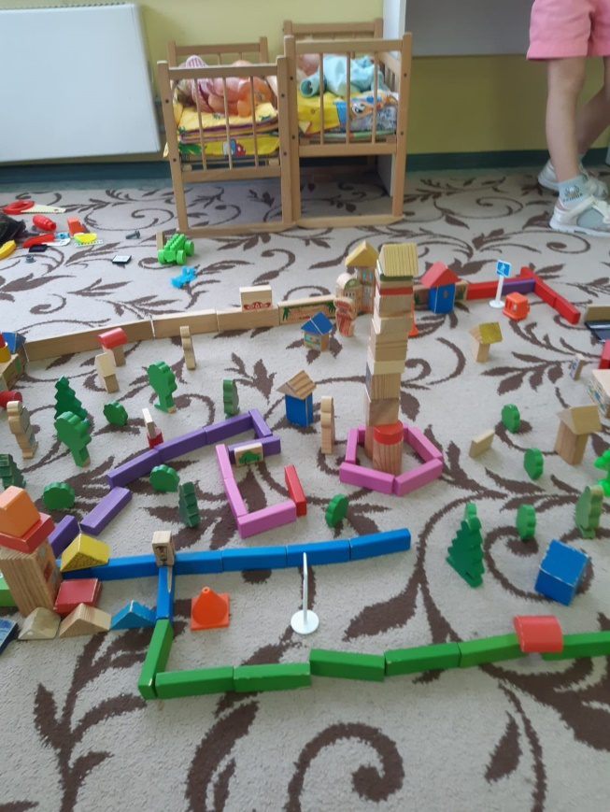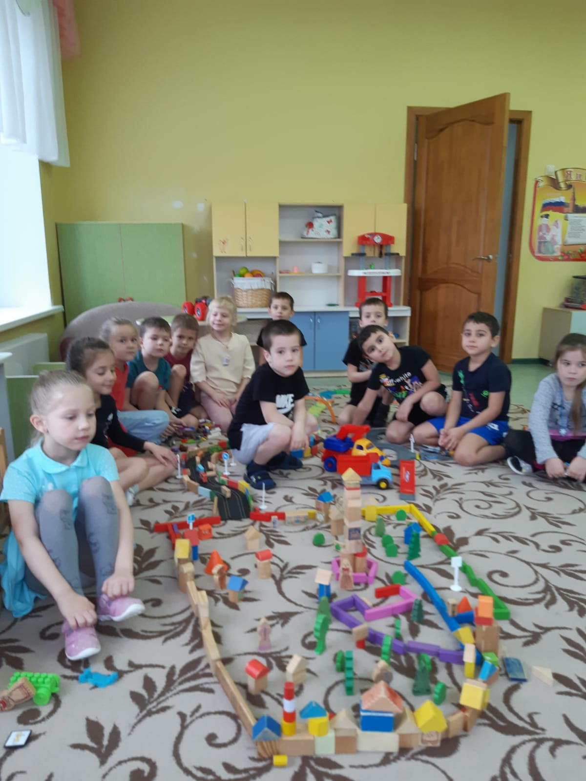

10.01. проведено экспериментирование «Цветные льдинки». А на прогулке на снегу появилось много снежных Ангелов.

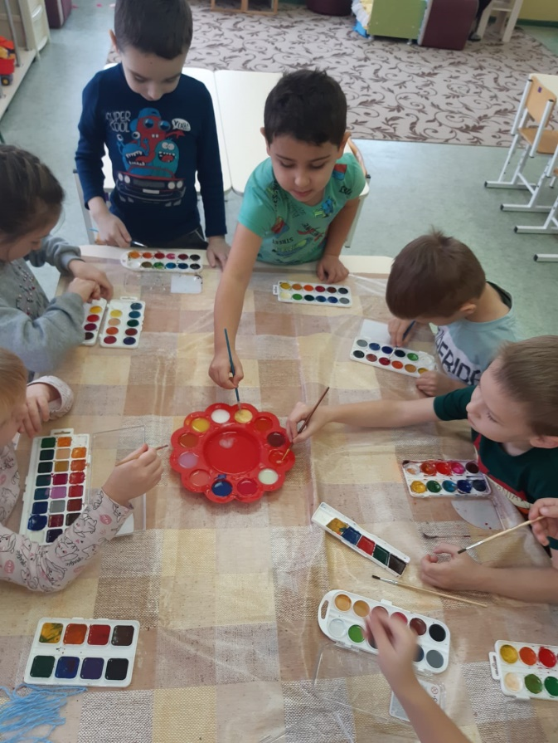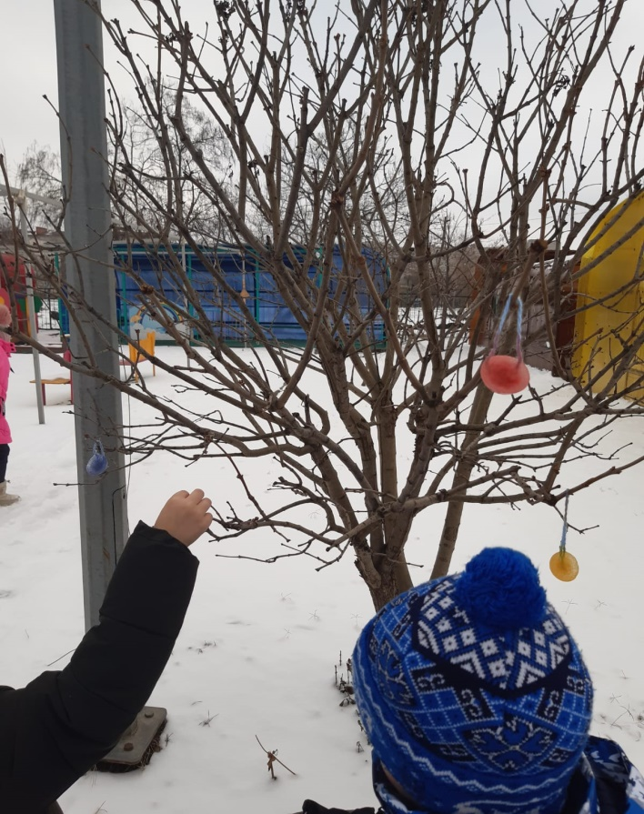
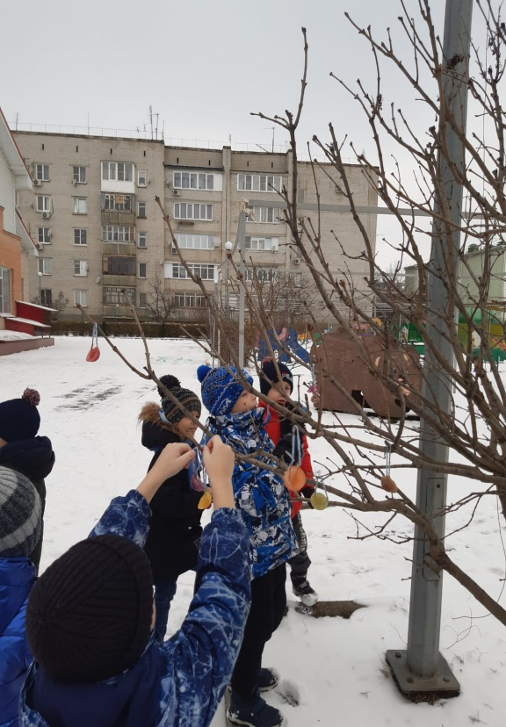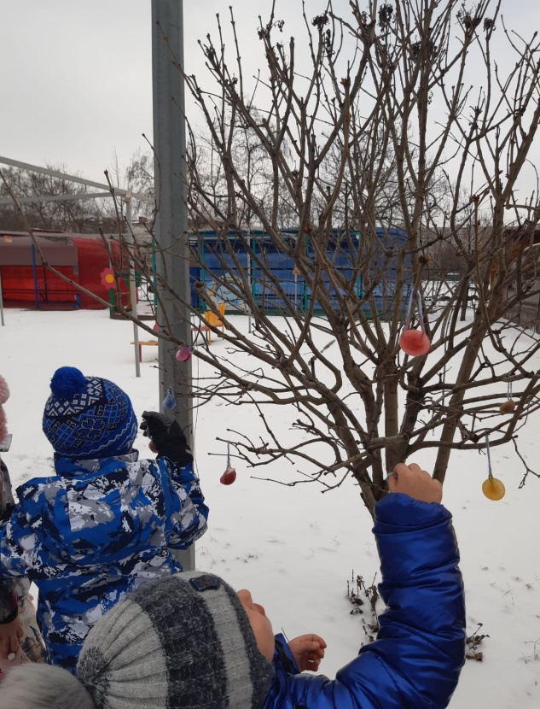
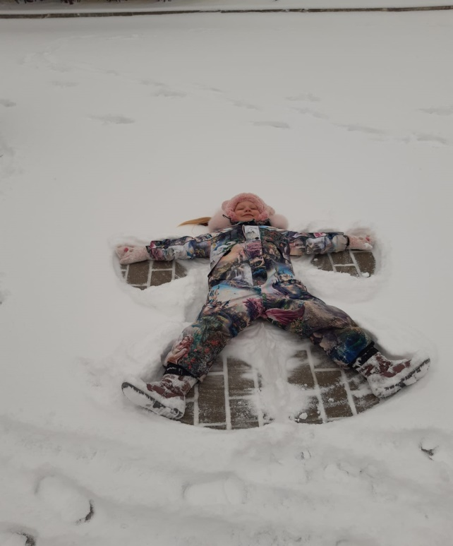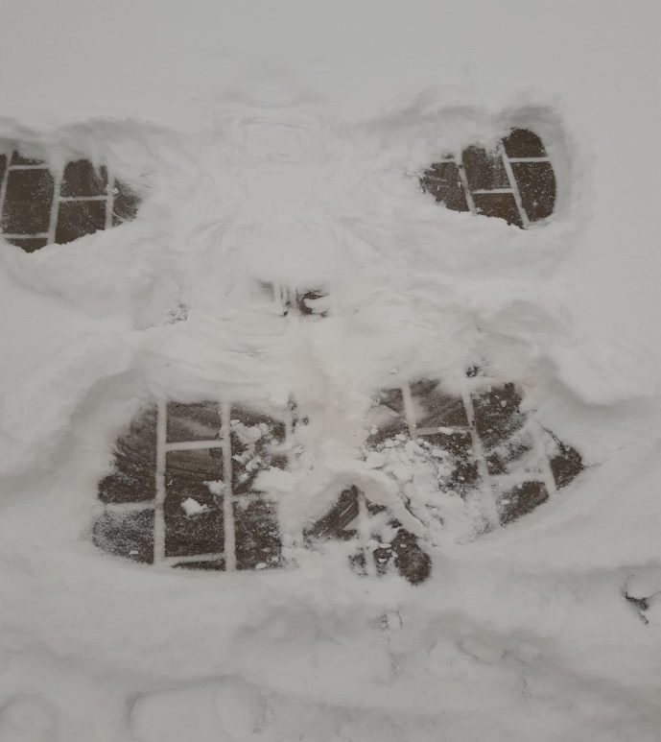
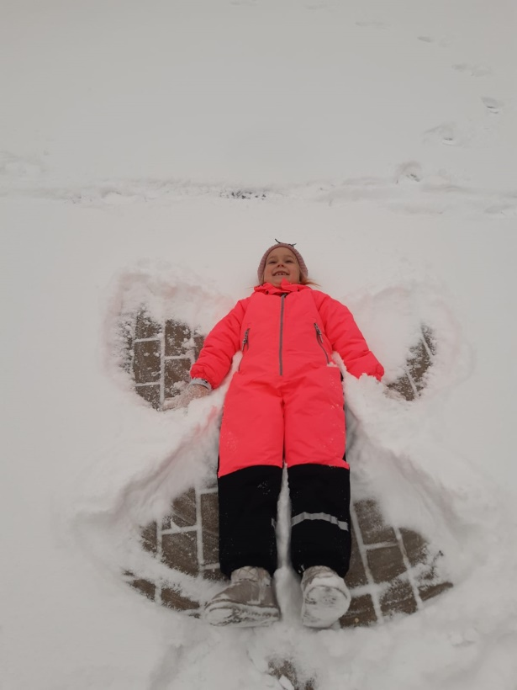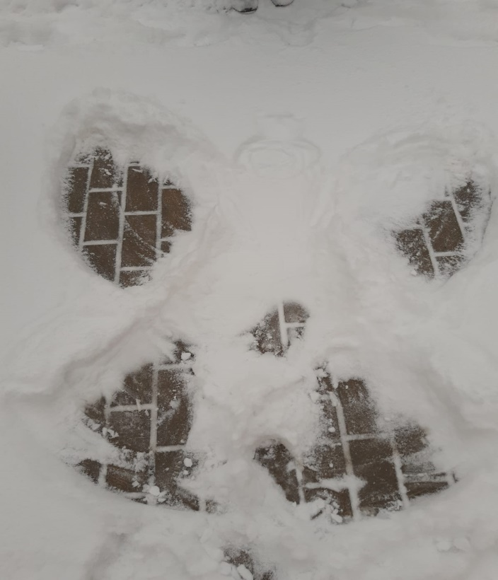

11.01 изготовили символ года из ватных дисков, лепили из пластилина новогодние елки, собирали паззлы, играли в настольные игры.
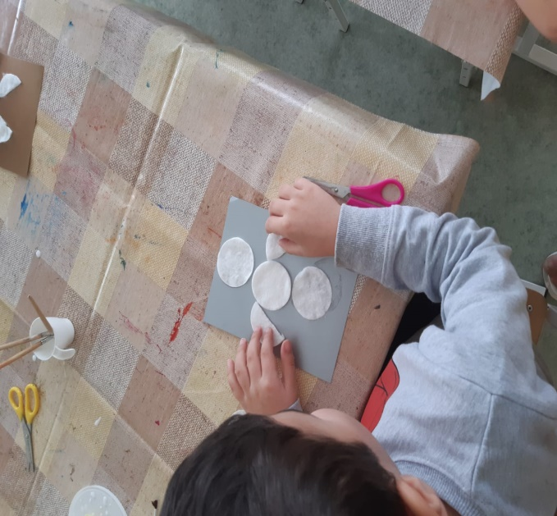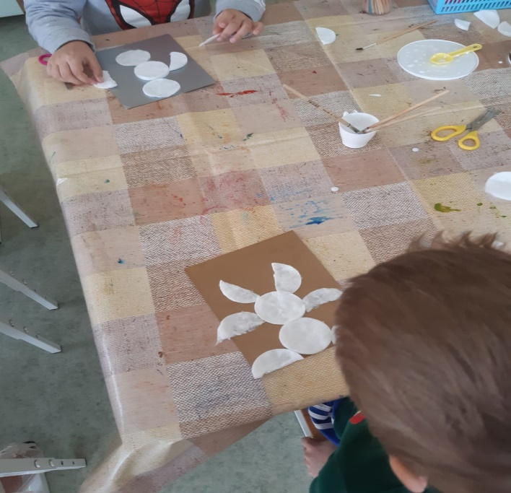
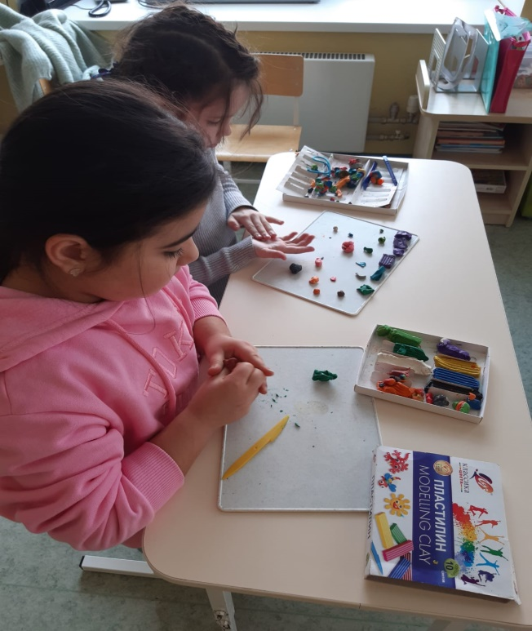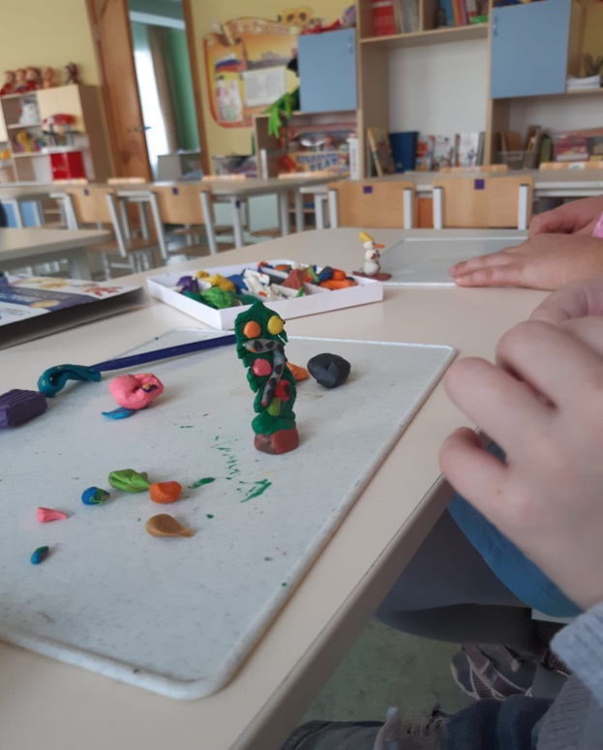

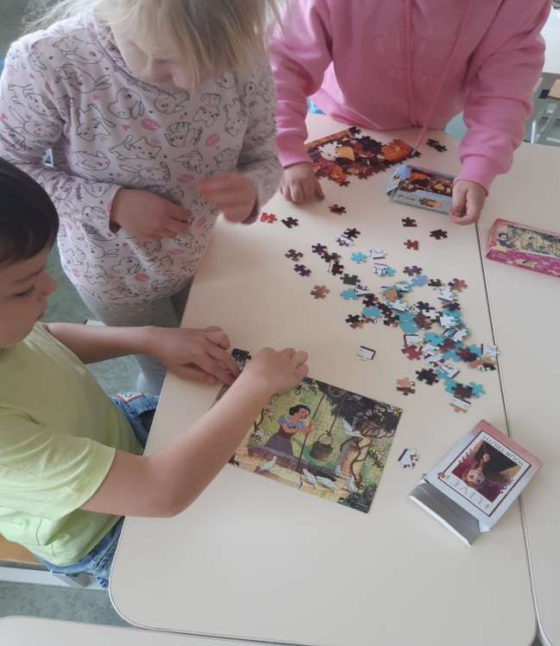
12.01 был организован зимний праздник «Зимние забавы».
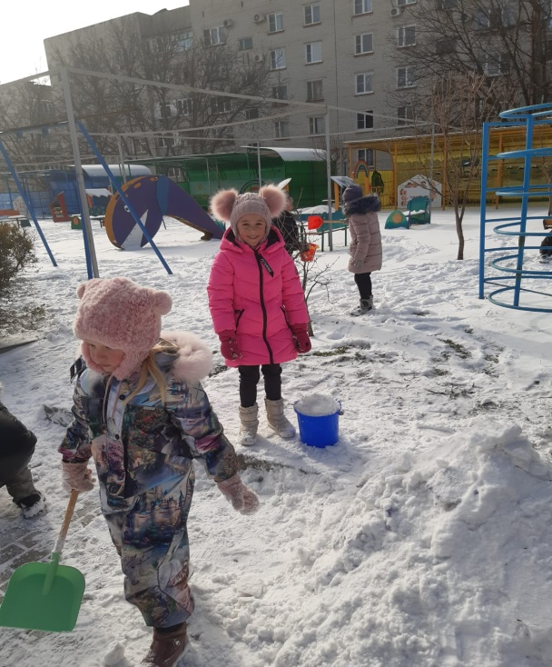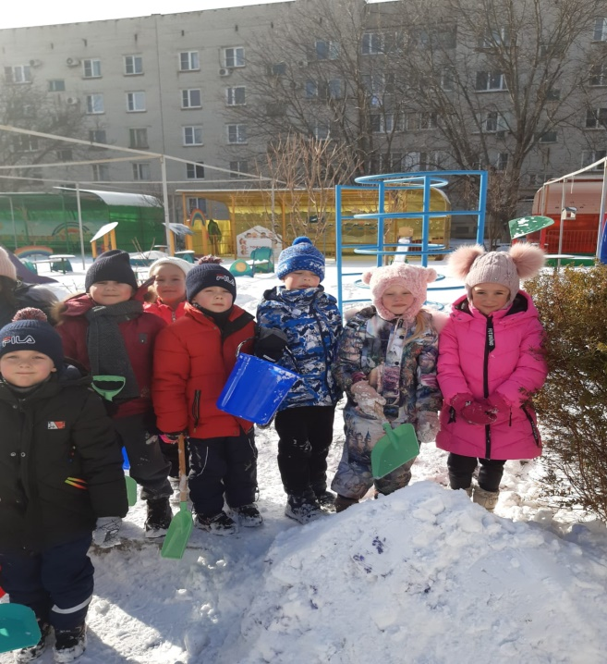
13.01 по старой традиции было организовано прощание с елкой.
